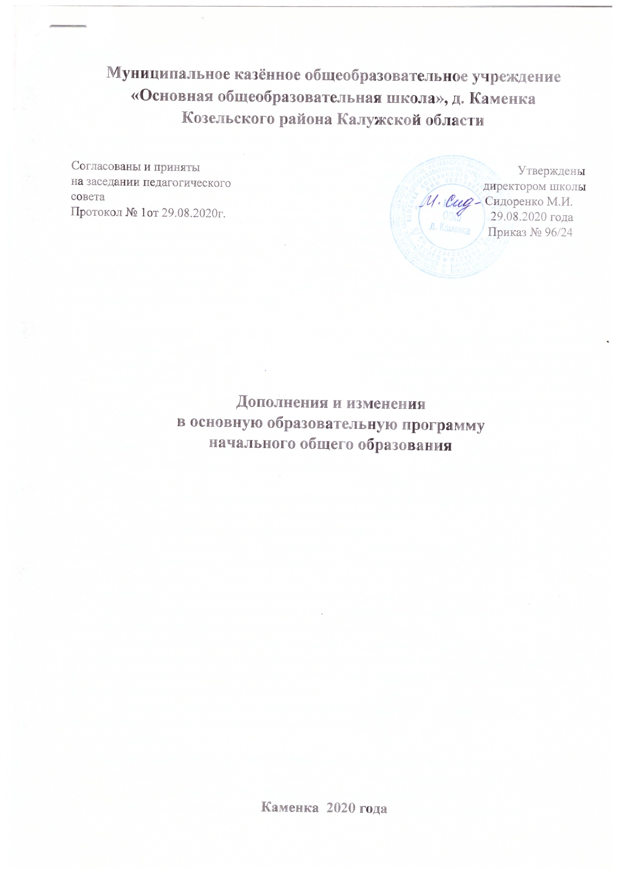

**Каменка 2020 года**

**Дополнения и изменения в основную образовательную программу начального общего образования**

На основании Письма Минобрнауки России от 09.10.2017 N ТС-945/08 «О реализации прав граждан на получение образования на родном языке»; Письма Рособрнадзора от 20.06.2018 N 05-192 «О реализации прав на изучение родных языков из числа языков народов РФ в общеобразовательных организациях»; Закона Российской Федерации от 3 августа 2018 г. N 317-ФЗ «О внесении изменений в [статьи 11 и 14 Федерального закона "Об образовании в Российской Федерации»; П](http://docs.cntd.ru/document/902389617)риказов Минобрнауки России от 31 декабря 2015 г. N 1576, 1577, 1578 «О реализации прав на изучение родных языков из числа языков народов РФ в общеобразовательных организациях» – МКОУ ООШ д. Каменка внесены изменения в основную образовательную программу начального общего образования в части изучения обязательной предметной области «Родной язык и литературное чтение на родном языке», произведена корректировка ООП НОО.

**1.** Внести изменения в целевой раздел в пункт 1.2. «Планируемые результаты освоения обучающимися основной образовательной программы начального общего образования», дополнить описанием результатов освоения учебных предметов в рамках предметной области «Родной язык и литературное чтение на родном языке» следующие предметы: «Русский родной язык» и «Литературное чтение на русском родном языке», обеспечивающие изучение русского языка как родного и литературного чтения на русском родном языке.

**Предметная область** «Родной язык и литературное чтение на родном языке», пункт 1.2.12

Изучение предметной области «Родной язык и литературное чтение на родном языке» должно обеспечить:

-воспитание ценностного отношения к родному языку и родной литературе как хранителю культуры, включение в культурно-языковое поле своего народа;

-приобщение к литературному наследию своего народа;

-формирование причастности к свершениям и традициям своего народа, осознание исторической преемственности поколений, своей ответственности за сохранение культуры народа;

-обогащение активного и потенциального словарного запаса, развитие у обучающихся культуры владения родным языком во всей полноте его функциональных возможностей в соответствии с нормами устной и письменной речи, правилами речевого этикета;

-получение знаний о родном языке как системе и как развивающемся явлении, о его уровнях и единицах, о закономерностях его функционирования, освоение базовых понятий лингвистики, формирование аналитических умений в отношении языковых единиц и текстов разных функционально-смысловых типов и жанров.

Предметные результаты изучения предметной области «Родной язык и литературное чтение на родном языке» должны отражать:

***Родной язык:***

1) совершенствование видов речевой деятельности (аудирования, чтения, говорения и письма), обеспечивающих эффективное взаимодействие с окружающими людьми в ситуациях формального и неформального межличностного и межкультурного общения;

2) понимание определяющей роли языка в развитии интеллектуальных и творческих

способностей личности в процессе образования и самообразования;

1. использование коммуникативно-эстетических возможностей родного языка;
2. расширение и систематизацию научных знаний о родном языке;

осознание взаимосвязи его уровней и единиц; освоение базовых понятий лингвистики, основных единиц и грамматических категорий родного языка;

1. формирование навыков проведения различных видов анализа слова (фонетического, морфемного, словообразовательного, лексического, морфологического), синтаксического анализа словосочетания и предложения, а также многоаспектного анализа текста;
2. обогащение активного и потенциального словарного запаса, расширение объема используемых в речи грамматических средств для свободного выражения мыслей и чувств на родном языке адекватно ситуации и стилю общения;
3. овладение основными стилистическими ресурсами лексики и фразеологии родного языка, основными нормами родного языка (орфоэпическими, лексическими, грамматическими, орфографическими, пунктуационными), нормами речевого этикета; приобретение опыта их использования в речевой практике при создании устных и письменных высказываний; стремление к речевому самосовершенствованию;
4. формирование ответственности за языковую культуру как общечеловеческую ценность.

***Родное литературное чтение:***

1. осознание значимости чтения и изучения родной литературы для своего дальнейшего развития;

формирование потребности в систематическом чтении как средстве познания мира и себя в этом мире, гармонизации отношений человека и общества, многоаспектного диалога;

1. понимание родной литературы как одной из основных национально-культурных ценностей народа, как особого способа познания жизни;
2. обеспечение культурной самоидентификации, осознание коммуникативно-эстетических возможностей родного языка на основе изучения выдающихся произведений культуры своего народа, российской и мировой культуры;
3. воспитание квалифицированного читателя со сформированным эстетическим вкусом, способного аргументировать свое мнение и оформлять его словесно в устных и письменных высказываниях разных жанров, создавать развернутые высказывания аналитического и интерпретирующего характера, участвовать в обсуждении

прочитанного, сознательно планировать свое досуговое чтение;

1. развитие способности понимать литературные художественные произведения, отражающие разные этнокультурные традиции;
2. овладение процедурами смыслового и эстетического анализа текста на основе понимания принципиальных отличий литературного художественного текста от научного, делового, публицистического и т.п., формирование умений воспринимать, анализировать, критически оценивать и интерпретировать прочитанное, осознавать художественную картину жизни, отраженную в литературном произведении, на уровне не только эмоционального восприятия, но и интеллектуального осмысления.

**Русский родной язык**

**Планируемые предметные результаты освоения учебного предмета «Русский родной язык»**

Изучение предмета «Русский родной язык» при получении обучающимися начального общего образования обеспечит:

1. воспитание ценностного отношения к родному языку как хранителю культуры, включение в культурно-языковое поле своего народа, формирование первоначальных представлений о единстве и многообразии языкового и культурного пространства России, о языке как основе национального самосознания;
2. обогащение активного и потенциального словарного запаса, развитие у обучающихся культуры владения родным языком в соответствии с нормами устной и письменной речи, правилами речевого этикета;
3. формирование первоначальных научных знаний о родном языке как системе и как развивающемся явлении, о его уровнях и единицах, о закономерностях его функционирования, освоение основных единиц и грамматических категорий родного языка, формирование позитивного отношения к правильной устной и письменной родной речи как показателям общей культуры и гражданской позиции человека;
4. овладение первоначальными умениями ориентироваться в целях, задачах, средствах и условиях общения, формирование базовых навыков выбора адекватных языковых средств для успешного решения коммуникативных задач;
5. овладение учебными действиями с языковыми единицами и умение использовать знания для решения познавательных, практических и коммуникативных задач.

**Раздел «Язык и культура общения»**

**Выпускник на уровне начального общего образования:**

* овладеет начальными представлениями о языке как средстве общения, о принятых правилах культуры речевого поведения, о разновидностях речи, о системе средств русского языка (фонетических, графических, лексических, словообразовательных, грамматических), об особенностях общения в устной и письменной форме, о нормах литературного языка и правилах письма;
* осознает основные функции речи как средства общения, передачи и усвоения определённой информации, организации и планирования деятельности, воздействия на мысли, чувства, поведение людей;
* научится соблюдать основные правила общения на уроке, пользоваться типовыми этикетными формулами (в ситуации приветствия, извинения, просьбы, благодарности); - научится осознавать наличие в речи разных задач общения: по деловому сообщить и словами рисовать, передавая свои мысли, чувства, впечатления.

**Выпускник на уровне начального общего образования** **получит возможность научиться:**

* соблюдать правила вежливости при общении с людьми, называть свои речевые роли в разных ситуациях общения;
* приводить примеры успешного общения в жизни людей, устанавливать ассоциации с жизненным опытом, с впечатлениями от восприятия различных видов произведений искусства.

**Раздел «Речь. Речевая деятельность. Текст»**

**Выпускник на уровне начального общего образования научится:**

* осознавать, что текст – это продукт речевой (коммуникативной) деятельности, его признаки и особенности;
* письменно создавать (после коллективной подготовки) речевые произведения определённых жанров: записку, объявление, письмо, поздравление, телеграмму, кулинарный рецепт, загадку, словесную зарисовку, сказку; обдумывать их содержание и языковые средства с учётом жанра, адресата, а после написания проверять и совершенствовать текст;
* знать особенности диалога и монолога; создавать небольшие монологические высказывания на основе различных источников;
* понимать тему и главную мысль текста, озаглавливать текст по его теме и главной мысли;
* озаглавливать части текста, выделенные абзацными отступами, составлять план;
* замечать в художественном тексте языковые средства, создающие его выразительность;
* письменно (после коллективной подготовки) подробно или выборочно пересказывать текст повествовательного характера (предъявленный для зрительного восприятия), сохраняя основные особенности оригинала; понимать от какого лица, 1-го или 3-го, ведётся рассказ;
* знать и пользоваться основными способами правки текста (замена слов, словосочетаний, предложений, исключение ненужного, вставка); - восстанавливать текст.

**Выпускник на уровне начального общего образования** **получит возможность научиться:**

* пользоваться знакомыми лингвистическим словарями, адресованными младшим школьникам;
* понимать главную мысль текста, выраженную в подтексте; озаглавливать текст по его главной мысли с учётом стиля и типов речи (без терминов);
* конструировать предложение из заданных слов с учётом его контекстного окружения;
* делить текст на части (ориентируясь на подтемы), самостоятельно составлять план;
* самостоятельно готовиться к письменному пересказу повествовательного текста; повествовательного текста с элементами описания, рассуждения, сохраняя особенности оригинала, а так же внося отдельные изменения, в частности изменяя лицо рассказчика; - узнать некоторые речевые, информационные жанры (рассказ, газетная информация, хроника, заметка, подпись под фотографией);
* создавать речевые произведения разных жанров (загадки, словесные этюды, простые инструкции, объявления, дневниковые записи, короткие рассказы), небольшие тексты, содержащие описание, рассуждение, выражение своего отношения, оценку чего-либо; - редактировать собственные тексты, совершенствуя правильность речи, улучшая содержание, построение предложений и выбор языковых средств;
* составлять устный рассказ на основе прочитанных произведений, сможет применять орфографические правила и правила постановки знаков препинания (в объеме изученного) при записи собственных и предложенных текстов, овладеет умением проверять написанное;
* писать сочинение по поводу прочитанного в в виде аннотации или отзыва;
* соблюдать нормы речевого взаимодействия при интерактивном общении (sms сообщения, электронная почта, Интернет и др.)

**«Литературное чтение на русском родном языке» Устное народное творчество**

выпускник научится:

* видеть черты русского национального характера в героях русских сказок,
* целенаправленно использовать малые фольклорные жанры в своих устных и письменных высказываниях;
* определять с помощью пословицы жизненную/вымышленную ситуацию;
* выразительно читать сказки, соблюдая соответствующий интонационный рисунок устного рассказывания;
* пересказывать сказки, чётко выделяя сюжетные линии, не пропуская значимых композиционных элементов, используя в своей речи характерные для русских народных сказок художественные приёмы;
* выявлять в сказках характерные художественные приёмы и на этой основе определять жанровую разновидность сказки.
* выразительно читать былины, соблюдая соответствующий интонационный рисунок устного рассказывания;
* пересказывать былины, чётко выделяя сюжетные линии, не пропуская значимых композиционных элементов, используя в своей речи характерные для былин художественные приёмы;
* выделять нравственную проблематику фольклорных текстов как основу для развития представлений о нравственном идеале своего и русского народов, формирования представлений о русском национальном характере;
* видеть необычное в обычном, устанавливать неочевидные связи между предметами, явлениями, действиями.
* целенаправленно использовать малые фольклорные жанры в своих устных и письменных высказываниях;
* определять с помощью пословицы жизненную/вымышленную ситуацию;
* выразительно читать произведения устного народного творчества, соблюдая соответствующий интонационный рисунок устного рассказывания;
* сравнивая произведения, принадлежащие разным народам, видеть в них воплощение нравственного идеала русского народа;
* рассказывать о самостоятельно прочитанном произведении, обосновывая свой выбор.

**Выпускник получит возможность научиться:**

* сравнивая сказки, принадлежащие разным народам, видеть в них воплощение нравственного идеала конкретного народа (находить общее и различное с *идеалом русского* и своего народов);
* рассказывать о самостоятельно прочитанной сказке, обосновывая свой выбор; - сочинять сказку (в том числе и по пословице).
* учитывая жанрово-родовые признаки произведений устного народного творчества, выбирать фольклорные произведения для самостоятельного чтения;
* рассказывать о самостоятельно прочитанной былине, обосновывая свой выбор;
* сочинять былину и/или придумывать сюжетные линии о своём районе, городе, о своей школе и т.п.;
* сравнивая произведения героического эпоса разных народов (былину и сагу, былину и сказание), определять черты русского национального характера;
* выбирать произведения устного народного творчества русского народов для самостоятельного чтения, руководствуясь конкретными целевыми установками;
* устанавливать связи между фольклорными произведениями разных народов на уровне тематики, проблематики, образов (по принципу сходства и различия).
* сравнивая произведения героического эпоса разных народов, определять черты национального характера;
* выбирать произведения устного народного творчества русского народов для самостоятельного чтения, руководствуясь конкретными целевыми установками;
* устанавливать связи между фольклорными произведениями разных народов на уровне тематики, проблематики, образов (по принципу сходства и различия).

**Древнерусская литература. Русская литература XVIII в. Русская литература XIX—XXI вв.**

**Выпускник**  **научится:**

* осознанно воспринимать художественное произведение в единстве формы и содержания;
* воспринимать художественный текст как произведение искусства, послание автора читателю, современнику и потомку;
* определять для себя актуальную и перспективную цели чтения художественной литературы; выбирать произведения для самостоятельного чтения;
* осознанно воспринимать художественное произведение русской литературы в единстве формы и содержания; адекватно понимать художественный текст и давать его смысловой анализ;
* анализировать и истолковывать произведения разной жанровой природы, аргументировано формулируя своё отношение к прочитанному;
* создавать собственный текст аналитического и интерпретирующего характера в различных форматах;
* сопоставлять произведение словесного искусства и его воплощение в других искусствах.
* выявлять и интерпретировать авторскую позицию, определяя своё к ней отношение, и на этой основе формировать собственные ценностные ориентации;
* определять актуальность произведений для читателей разных поколений и вступать в диалог с другими читателями;
* создавать собственный текст аналитического и интерпретирующего характера в различных форматах;
* сопоставлять произведение словесного искусства и его воплощение в других искусствах;
* работать с разными источниками информации и владеть основными способами её обработки и презентации.

**Выпускник получит возможность научиться:**

* сопоставлять произведения русской и мировой литературы самостоятельно (или под руководством учителя), определяя линии сопоставления, выбирая аспект для сопоставительного анализа;
* вести самостоятельную проектно-исследовательскую деятельность и оформлять её результаты в разных форматах (работа исследовательского характера, реферат, проект).
* сопоставлять «чужие» тексты интерпретирующего характера, аргументировано оценивать их;
* оценивать интерпретацию художественного текста, созданную средствами других искусств;
* вести самостоятельную проектно-исследовательскую деятельность и оформлять её результаты в разных форматах (работа исследовательского характера, реферат, проект).
* выбирать путь анализа произведения, адекватный жанрово-родовой природе художественного текста;
* дифференцировать элементы поэтики художественного текста, видеть их художественную и смысловую функцию;
* выбирать путь анализа произведения, адекватный жанрово-родовой природе художественного текста;
* дифференцировать элементы поэтики художественного текста, видеть их художественную и смысловую функцию;
* сопоставлять «чужие» тексты интерпретирующего характера, аргументированно оценивать их;
* оценивать интерпретацию художественного текста, созданную средствами других искусств;
* создавать собственную интерпретацию изученного текста средствами других искусств;
* сопоставлять произведения русской и мировой литературы самостоятельно (или под руководством учителя), определяя линии сопоставления, выбирая аспект для сопоставительного анализа;

1. В содержательный раздел основной образовательной программы начального общего образования в пункт 2.2. «Программы отдельных учебных предметов, курсов»; в подпункт 2.2.2 «Основное содержание учебных предметов на ступени начального общего образования» добавить Программы учебных предметов, включенных в обязательную часть учебного плана ООП НОО, приведенных в Приложениях ООП НОО:
   * Программа по учебному предмету «Русский родной язык» для 1-4 классов;
   * Программа по учебному предмету «Литературное чтение на русском родном языке» для 1 -4 классов.
2. Внести изменения в организационный отдел основной образовательной программы начального общего образования в пункт 3.1. «Учебный план основного общего образования»: изложить его в следующей редакции:

Учебный план МКОУ ООШ д. Каменка, реализующий начальное общее образование, обеспечивает введение в действие и реализацию требований федерального государственного образовательного стандарта, фиксирует объем учебной нагрузки обучающихся (недельный и годовой); определяет (регламентирует состав и структуру обязательных предметных областей, перечень учебных предметов, курсов и время, отводимое на их освоение и организацию; распределяет учебные предметы, курсы по классам и учебным годам.

В соответствии со статьей 68 Конституции Российской Федерации государственным языком Российской Федерации на всей ее территории является русский язык. В МКОУ ООШ д. Каменка образовательная деятельность осуществляется на государственном языке Российской Федерации (русском).

Преподавание и изучение государственного языка Российской Федерации осуществляется в соответствии с федеральными государственными образовательными стандартами. В соответствии с требованиями ФГОС МКОУ ООШ д. Каменка обеспечивает возможность получения образования на родных языках из числа языков народов Российской Федерации, а именно русского языка как родного языка.

Выбор языка образования, изучаемых родного языка из числа языков народов Российской Федерации, в том числе русского языка как родного языка, осуществляется по заявлениям родителей (законных представителей) несовершеннолетних обучающихся при приеме (переводе) на обучение.

Учебный план на текущий учебный год является приложением к ООП НОО, публикуется на сайте МКОУ ООШ д. Каменка ежегодно.

**В предметной области «Родной язык и литературное чтение на родном языке» учебный предмет «Русский родной язык» изучается во 2 классе во втором полугодии 2020 – 2021 учебного года в количестве 1 часа в неделю; учебный предмет «Литературное чтение на русском родном языке» будет введён с 2021 – 2022 учебного года.**